Лабораторная работа 6

Основы интерфейса взаимодействия пользователя с системой Unix на уровне командной строки

Мочалкина Софья Васильевна

Содержание

# Цель работы

Приобретение практических навыков взаимодействия с системой посредством командной строки.

# Выполнение лабораторной работы

1.1. Определяю полное имя моего домашнего каталога.(рис.1)

рис.1

рис.1

2.1. Перехожу в каталог /tmp (рис.2)

рис.2

рис.2

2.2 Вывожу на экран содержимое каталога /tmp используя ls с различными функциями. (рис.3-4)

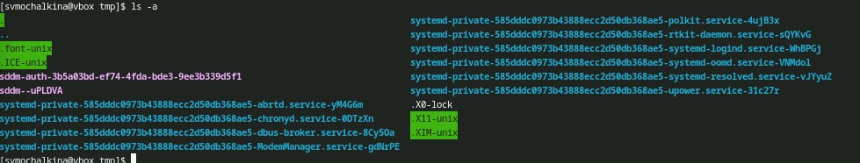

рис.3

рис.4

рис.4

2.3. Определяю, есть ли в каталоге /var/spool подкаталог с именем cron.(рис.5)

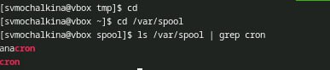

рис.5

Вывожу содержимое домашнего каталога с помощь ls -alF. Владельцем файлов и подкаталогов является svmochalkina.(рис.6)

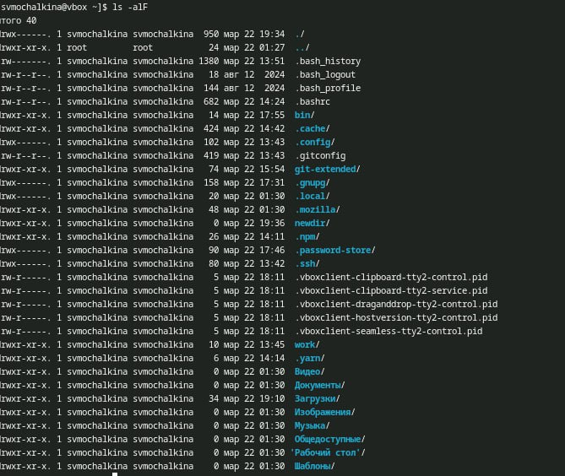

рис.6

3.1 В домашнем каталоге создаю новый каталог и именем newdir. (рис.7-8)

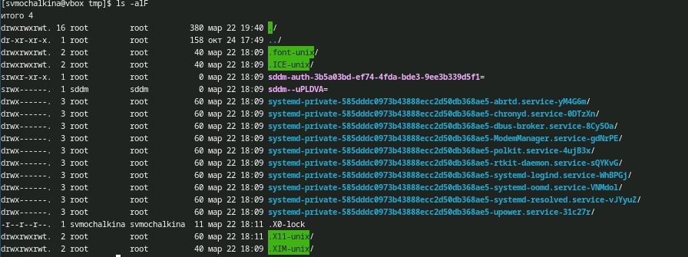

рис.7

рис.8

рис.8

3.2. В этом каталоге создаю каталог morefun.(рис.9-10)

рис.9

рис.9

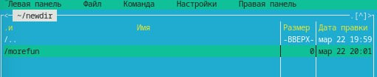

рис.10

3.3. В домашнем каталоге создаю одном командой три новых каталога с именами letters, memos, misk. Затем удаляю эти каталоги одной командой. (рис. 11-14)

рис11

рис11

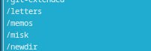

рис.12

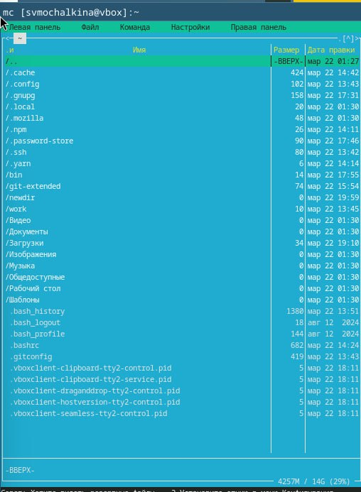

рис.13

рис.14

рис.14

3.4.Пробую удалить каталог ~/newdir.(рис.15)

рис.15

рис.15

3.5. Пробую удалить их с помощью команды rmdir.Затем удаляю каталоги(16-18)

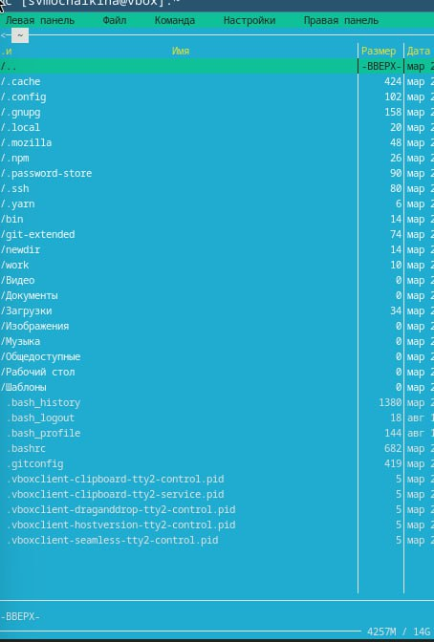

рис.16

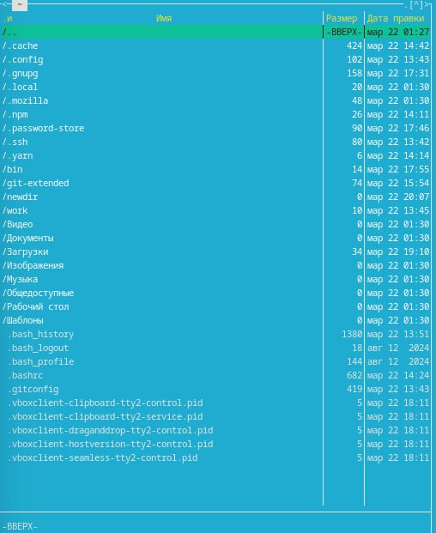

рис.17

4.1.С помощью команды man определяю, что опцию -t команды ls нужно использо- вать для просмотра содержимое не только указанного каталога, но и подкаталогов, входящих в него.(рис.19)

рис.18

рис.18

5.1. С помощью команды man определяю, что ls -R, позволяет отсорти- ровать по времени последнего изменения выводимый список содержимого каталога с развёрнутым описанием файлов.

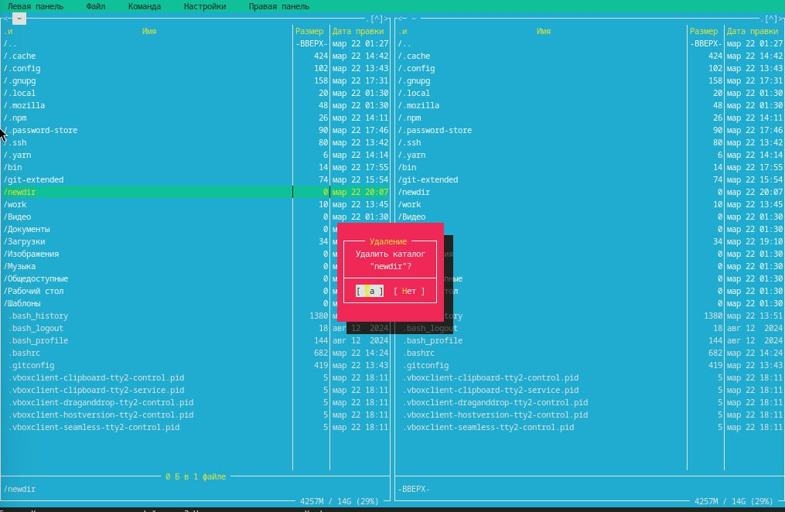

рис.19

6.1. Использую команду man для просмотра описания следующих команд: cd, pwd, mkdir, rmdir, rm. cd - изменение каталога, mkdir - создание каталогов, rmdir - удаление пустых каталогов, rm - удаление файлов или каталогов.(рис. 21-30)

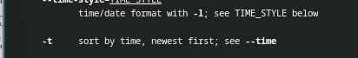

рис.20

рис.21 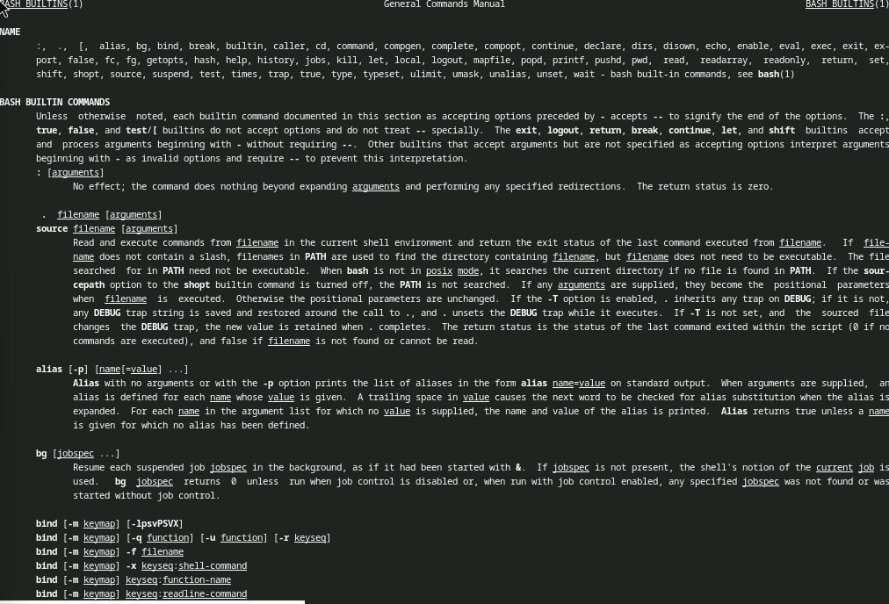

рис.23 рис.24

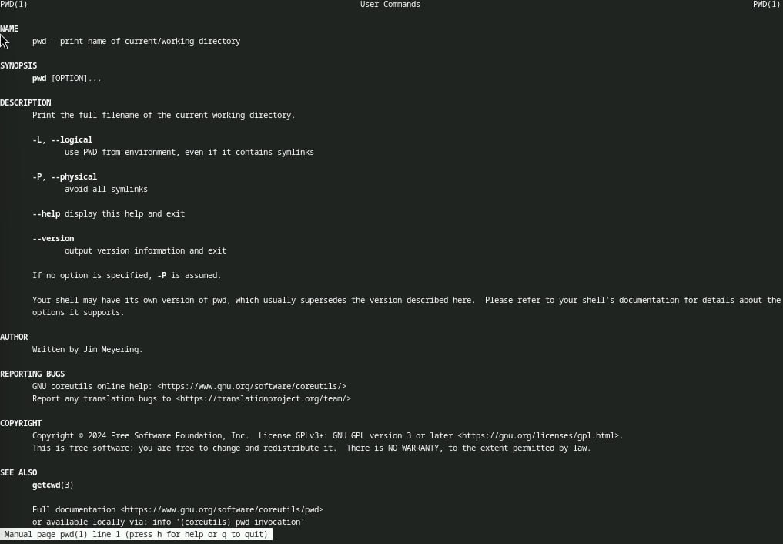 рис.26

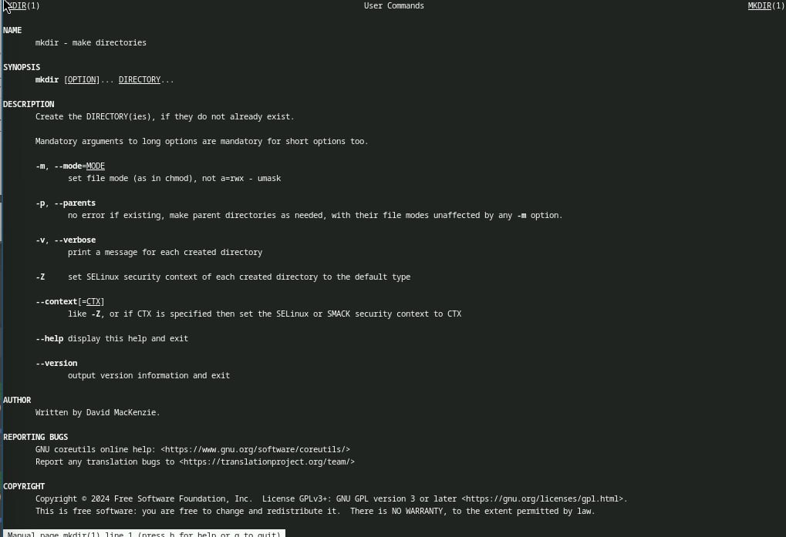 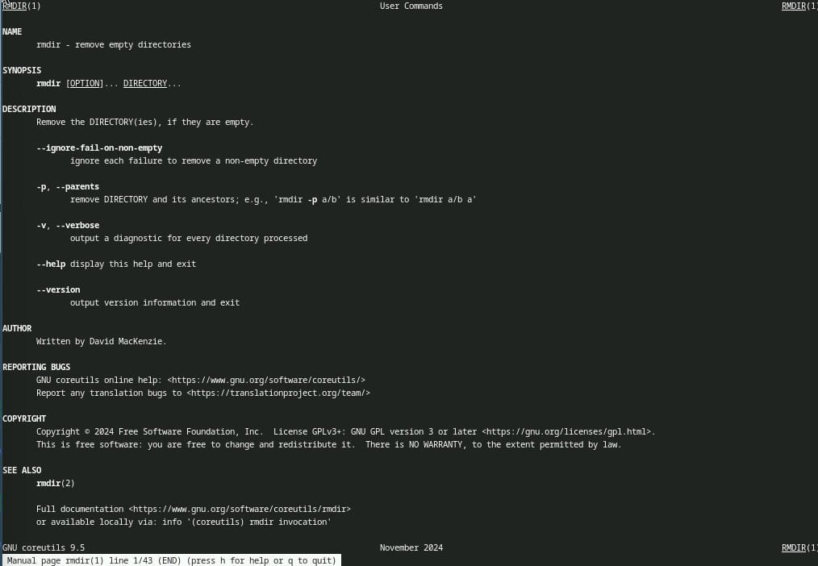

рис.29

рис.29

7.1. Используя информацию, полученную при помощи команды history, выполняю мо- дификацию и исполнение нескольких команд из буфера команд.

рис.30

рис.30

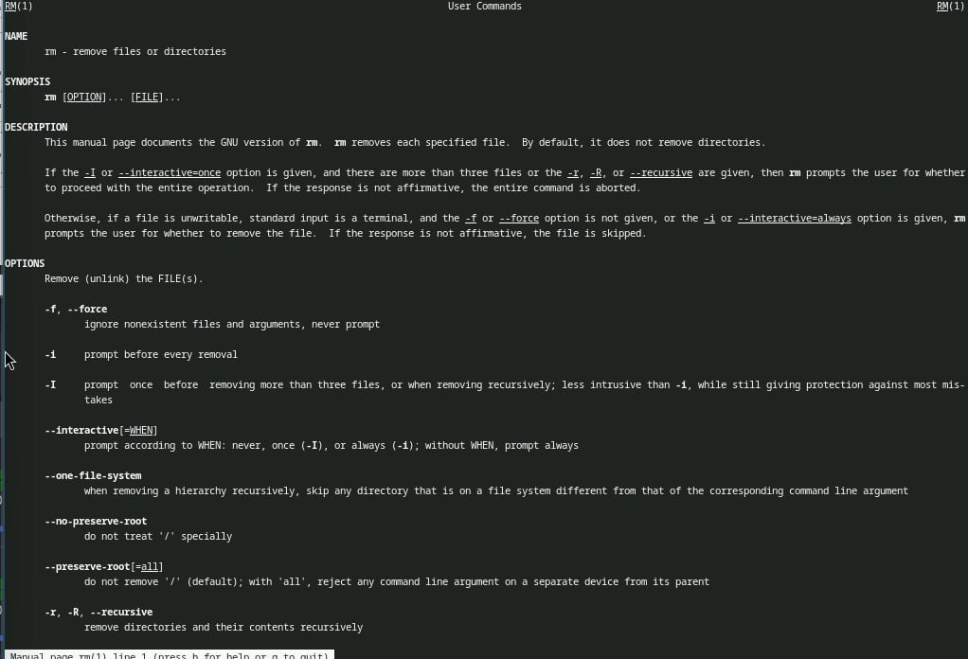 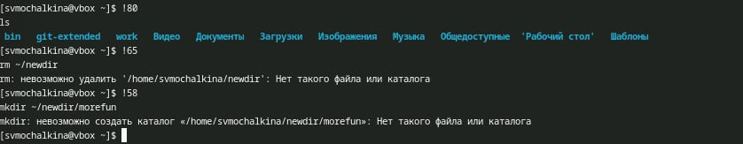  рис.34 рис.35

# Выводы

Я приобрела навыки взаимодействия пользователя с системой посредством командной трокиййq.

# Список литературы